Предмет: обслуживающий труд
Класс: 7 ; 2 урока Дата_______________________________
Тема урока: Вышивка пайетками.
Цель урока: познакомить с историей и технологией вышивки пайетками.
Планируемые образовательные результаты.
Предметные: научить разным техникам пришивания пайеток.
Метапредметные:
Личностные: проявить личностный интерес к предметно-практической деятельности.
Коммуникативные: умение слушать учителя, формулировать ответы.
Регулятивные: работать по технологической карте.
Познавательные: находить информацию в интернете.
Основные термины и понятия урока: пайетки, пяльца, сетка для вышивки (канва).
Межпредметные связи: литература
Оборудование: презентация, технологическая карта.
Формы организации учебной деятельности (ФОУД): словесные, наглядные, практические, частично- поисковый
Тип урока:комбинированный (получение новых знаний и применение их на практике)

Этап | время | задачи | Учебное содержание | Деятельность учителя | Деятельность учеников | Методы и приемы | Формируемые УУД
Мотивация учебной деятельности | 5 мин | Создать благоприятный психологический настрой на работу. | Вводная беседа | Организация класса.  Здравствуй, милый мой дружок,  Ты готов начать урок?  Все ль на месте,  Все ль в порядке,  Все ли правильно сидят?  Все ль внимательно глядят?  Прозвенел уже звонок –начинается урок . | Слушают учителя. | Словесные, наглядные | личностные:  - эмоциональный настрой на урок;  - самоорганизация;  Регулятивные:  -способность регулировать свои действия, прогнозировать свои действия на уроке.
Актуализация знаний. Целеполагание. | 10 мин | Сформулировать тему и цели урока. | Презентация «Вышивка пайетками», слайд № 1 | Показ изделий с вышивкой пайетками (футболки, сумочки, подушки).  Организует подводящий диалог, пошагово подводит учащихся к формулированию темы и цели урока. | Слушают учителя, отвечают на вопросы, формулируют тему урока.  Знакомятся с историей возникновения вышивки пайетками. | Словесные, наглядные | Личностные:  - активизация имеющихся ранее знаний;  - умение осознавать значимость поставленных учебных задач;  Регулятивные:  - умение поставить учебную цель;  Познавательные:  - умение анализировать, структурировать знания;  - умение выделять и формулировать задачи;  Коммуникативные:  - умение выражать свои мысли в устной форме;  Предметные:  - закрепление знаний по предыдущим темам.
Ознакомление с новым материалом | 20мин | Закрепить знания работы с техкартой. | Слайд № 3, №4 | Знакомит с технологической картой и этапами выполнения работы. | Работа в тетрадях. Запись приемов пришивания пайеток.  Работа с технологическими картами устно. | Наглядный метод. | Личностные  - проявление интереса к новому содержанию  Регулятивные:  - умение слушать и выполнять задание в соответствии с целевой установкой;  Познавательные:  - умение работать с различными источниками информации;  Коммуникативные:  - умение осуществлять учебное сотрудничество с одноклассниками;  Предметные:  - умение давать определения новым понятиям темы.
Физминутка | 10мин | Смена деятельности учащихся |  | Создает условия для снятия переутомления у учащихся. | Выполняют физические упражнения и гимнастику для глаз. |  | Личностные:  - формирование ценности здорового образа жизни;
Первичное закрепление нового материала. Применение знаний на практике | 25мин | Отработать приемы пришивания пайеток, создавая образ. | Работа с техкартой, тканью, пайетками. | Закрепление Т.Б. при шитье.Проводит инструктаж по выполнению учащимися практической работы.  Контролирует выполнение учащимися практической работы;  Оказывает помощь слабо подготовленным к выполнению задания учащимся.  Осуществляет контроль | Самостоятельно выполняют практическую работу, используя техкарту. |  | Личностные: проявление самостоятельности.  Предметные: применять полученные знания на практике.  Познавательные: умение соблюдать трудовую дисциплину.
Рефлексия учебной деятельности.  Итог урока. | 10мин | Дать качественную и количественную оценку работы класса и отдельных обучающихся |  | Актуализирует полученные на уроке новые знания;  - Предлагает продолжить фразы:  «Я не знал, что……»  «Я понял, что……»  «Теперь я смогу……»  Дает объективную и комментированную оценку результатов коллективного и индивидуального труда учащихся на уроке. | Проводят самооценку.  Оценивают работу одноклассников. | Словесный | Личностные:  умение провести самооценку и организовать взаимооценку;  Регулятивные: умение осуществлять оценку, как выделение и осознание того, что усвоено и что подлежит усвоению;  Коммуникативные:  умение формулировать и аргументировать свое мнение.
Домашнее задание | 5мин |  |  | Подготовить эскизы цветов для вышивания пайетками.

Технологическая карта
- Нарисовать схему будущего рисунка на бумаге.
- Наложить на выбранную ткань копировальную бумагу, а сверху приложить бумажный рисунок. Обвести все контуры рисунка и убрать бумагу.
- Вставить ткань в пяльца и натянуть, не смещая нити ткани.
- Примётывать пайетки, закрывая начертания от копировальной бумаги.

Ленточный способ в один прием.  Ширина стежка равна радиусу пайетки. Выполняется швом «вперед иголку». | 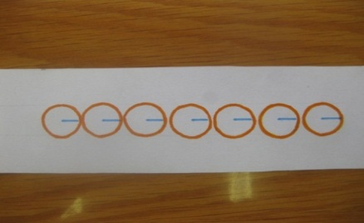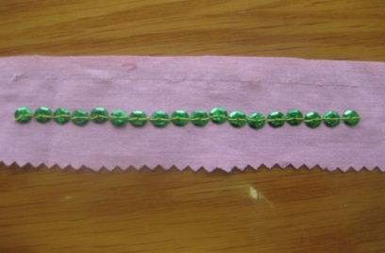
Ленточный способ в два приема | 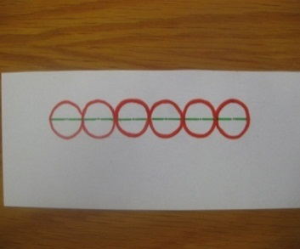
Ленточный способ, в котором сочетаются пайетки с бисером «цветочек» и пришиваются в один прием | 